Ein Bild, das Text, schmutzig enthält.

Programm

Ein Bild, das Baum enthält.
der Oberstufe

1. Halbjahr

2023

Ein Bild, das Text, Pflanze, Baum, Silhouette enthält.

**Katholische Pfarrei St. Josef Neuenhof**

**www.pfarrei-neuenhof.ch**

**Liebe Schülerin, lieber Schüler, liebe Eltern**

In der 1. - 3. Real/Sek und Bez. findet der kath. Religionsunterricht ausserhalb der Schulzeit statt. Aus verschiedenen Themen könnt ihr zwei auswählen. Das Oberstufenprogramm will euch anregen, über eure alltäglichen Erfahrungen nachzudenken und dem christlichen Glauben auf die Spur zu kommen.

Bis zum Ende der obligatorischen Schulzeit solltet ihr 12 Themen besucht haben, damit ihr in die eigentliche Firmvorbereitung gehen könnt. 2 Projekte pro Halbjahr sind obligatorisch, die Wahl eines 3. Themas ist freiwillig. Fehlzeiten im Oberstufenprogramm müssen beim Firmkurs nachgeholt werden.

Ein Thema wird in 2 Abenden (je 2 Stunden) oder einem Halbtag (4 Stunden) behandelt. Bitte seid pünktlich. Nur vollständig besuchte Projekte zählen.

Hinweis: Bei zu geringer Anmeldezahl findet ein Kurs nicht statt. Hier teilen wir euch in eure 3. Wahl ein.

**Die Anmeldung ist erforderlich und verbindlich.**

Nichtangemeldete werden wieder nach Hause geschickt. Sollte trotzdem ein Termin verschoben werden müssen, meldet euch bitte bei Gabi Pollinger per E-Mail oder über Mobil.

Die Teilnehmerzahlen sind begrenzt, so dass ihr ev. auch hier auf eure 3. Wahl umgebucht werdet. Wir melden uns bei euch in dem Fall. **Anmeldeschluss ist der 20. Februar 2023 mit Unterschrift auch der Eltern.** Wir hoffen, dass ihr Freude an unseren Angeboten habt und wünschen uns eine gute Zusammenarbeit.

Wir weisen darauf hin, dass bei Störung des Unterrichts der/die Schüler/in nach Hause geschickt wird. In dem Fall gilt das Projekt als nicht besucht.



Wir freuen uns auf euch

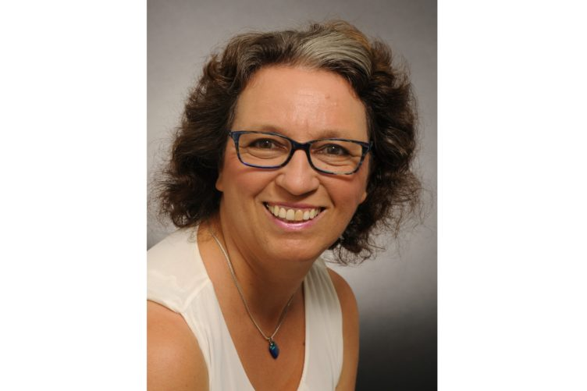

**Gabi Pollinger, Leitung Katechese**

🖂 pollinger@pfarrei-neuenhof.ch

🕿 056 416 00 94

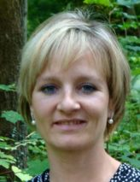

**Fabienne Gärtner**

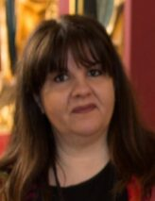

**Geraldina Curiale**



Fastenzeit

*Weihnachten, Fastnacht und dann Fastenzeit*

*Fasten – ein Wellnessprogramm? Oder ein Gesundheitstrend? Oder steckt mehr hinter der Zeit zum Fasten? Altes und Neues zu diesem Thema werden wir in diesem Projekt besprechen*

**Daten: Gruppe 1: Dienstag, 28. Februar und 7 März**

**Gruppe 2: Mittwoch, 1. und 8. März**

**Wir treffen uns jeweils um 18 Uhr im Pfarreiheim**

**Anmeldung unbedingt erforderlich. Nichtangemeldete werden wieder nach Hause geschickt.**

Leben zur Zeit Jesu

*Wo und wie hat Jesus gelebt? Was hat man gegessen? Wie war der Alltag? Was haben die Menschen in ihrer Freizeit gemacht – ohne Handy, Auto oder andere Technik? Wie sah es in den Häusern aus? Gab es damals überhaupt Häuser???*

*Eine spannende Zeitreise zurück ins Jahr 0*

**Daten: Gruppe 1: Samstag, 25. März**

**Gruppe 2: Samstag, 3. Juni**

**Wir treffen uns jeweils um 9 Uhr im Pfarreiheim**

**Anmeldung unbedingt erforderlich. Nichtangemeldete werden wieder nach Hause geschickt.**

Der Tod Jesu

*Zum einen hören wir Hintergründe über den Tod Jesu, zum anderen werden wir gemeinsam den Kreuzweg am Karfreitag beten.*

***Achtung - Ferien***

**Daten: Mittwoch, 5. April, 18 Uhr und**

**Karfreitag, 7. April, 10.30 Uhr**

**Jeweils im Pfarreiheim**

**Anmeldung unbedingt erforderlich. Nichtangemeldete werden wieder nach Hause geschickt.**

Glück

«Jeder ist seines Glückes Schmied» Vielleicht hast du dieses Sprichwort schon einmal gehört.

In der Psychologie geht man davon aus, dass jeder für sein eigenes Glück verantwortlich ist. An diesen Abenden werden wir uns mit «Glücksstrategien» und «sich das Glück angeln» auseinandersetzen.

**Daten: Mittwoch, 3. und 10. Mai**

**Donnerstag, 4. und 11. Mai**

**Wir treffen uns jeweils um 18 Uhr im Pfarreiheim**

**Anmeldung unbedingt erforderlich. Nichtangemeldete werden wieder nach Hause geschickt.**

Jesus - sein Leben, Tod und Auferstehung

*Wie stellst du dir Jesus vor? Was denkst Du über ihn?*

*Jesus hat sich für Gerechtigkeit eingesetzt, den Unterdrückten geholfen, Kranke geheilt und vieles mehr.*

*Er war auch an verschiedenen Feiern dabei und hat mit den Menschen gelacht und getanzt. Und auch dort hat er Wunder vollbracht.*

*An diesen Abenden schauen wir einen Film über Jesus an und werden Eindrücke und unsere Fragen und Gedanken bereden.*

***Daten: Gruppe1: Freitag, 2. und 9. Juni***

***Gruppe2: Montag, 12. und 19. Juni***

**Wir treffen uns jeweils um 18 Uhr im Pfarreiheim**

**Anmeldung unbedingt erforderlich. Nichtangemeldete werden wieder nach Hause geschickt.**

Wie wollen wir zukünftig Leben

Wir besuchen die Umweltarena in Spreitenbach und werden uns mit unseren Möglichkeiten, die Umwelt zu schonen, auseinandersetzen.

**Daten: Sonntag, 4. Juni um 11 Uhr**

**Wir treffen uns im Pfarreiheim**

**Anmeldung unbedingt erforderlich. Nichtangemeldete werden wieder nach Hause geschickt.**

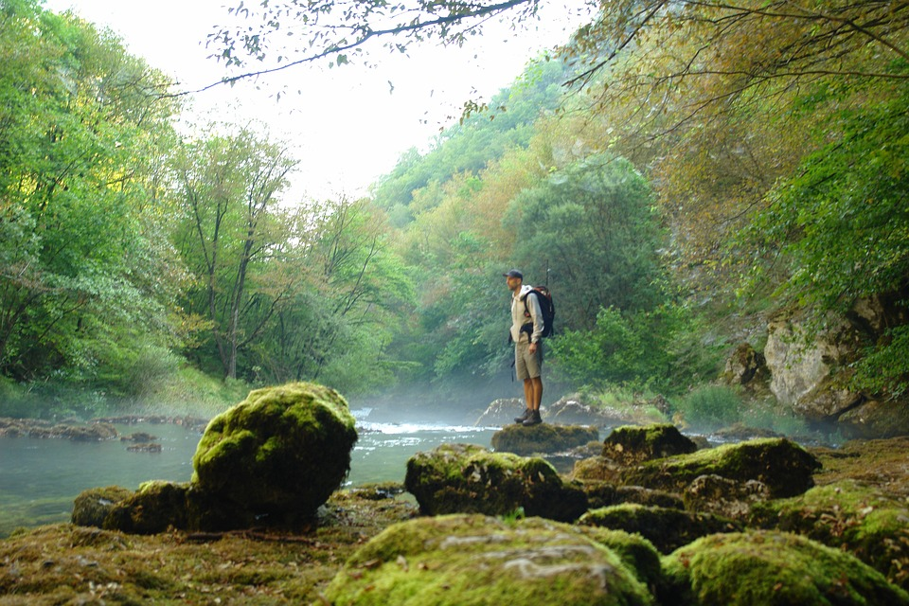

Anmeldung für das katholische Oberstufenprogramm bis

20. Februar 2023

**Name & Vorname:**

**Klasse:**

**Natelnummer:**

**Natelnummer Erziehungsber.: ______________________**

**Ich nehme an folgenden 2 Themen teil:**

1. ________________________________Gruppe 1□ 2□

2. ________________________________Gruppe 1□ 2□

**Gerne würde ich noch dieses Thema besuchen:**

Gruppe 1□ 2□

**Ich habe ein… GA □ Halbtax □ Nichts □**

□ Wir haben die Regeln auf Seite 2 zur Kenntnis genommen.

**Unterschrift Schüler/in und eines Elternteiles**



